VENDIM

Nr. 682, datë 22.11.2017

PËR KALIMIN NË PRONËSI TË BASHKISË MALIQ TË PASURISË

NR. 3/353 DHE NR. 3/352, ZONA KADASTRALE 2573 DHE VËNIEN

NË DISPOZICION TË TOKËS TRUALL PËR NDËRTIMIN E SHTËPIVE ZËVENDËSUESE DHE TË INFRASTRUKTURËS NDIHMËSE

PËR SISTEMIMIN E FAMILJEVE TË PREKURA NGA NDËRTIMI I HEC-IT TË MOGLICËS, PJESË E PROJEKTIT HIDROENERGJETIK TË DEVOLLIT

Në mbështetje të nenit 100 të Kushtetutës, të nenit 4, të ligjit nr. 7926, datë 20.4.1995, “Për transformimin e ndërmarrjeve shtetërore në shoqëri tregtare”, të ndryshuar, të neneve 3 e 8, të ligjit nr. 8743, datë 22.2.2001, “Për pronat e paluajtshme të shtetit”, të ndryshuar, të neneve 6/a dhe 8, shkronja “c”, të ligjit nr. 8744, datë 22.2.2001, “Për transferimin e pronave të paluajtshme publike të shtetit në njësitë e qeverisjes vendore”, të ligjit nr. 10083, datë 23.2.2009, “Për miratimin e kontratës së koncesionit, ndërmjet Ministrisë së Ekonomisë, Tregtisë dhe Energjetikës, si autoritet kontraktues dhe EVN AG, Statkraft AS e Devoll Hydropower sh.a., si bashkëkoncesionarë për projektimin, financimin, ndërtimin, marrjen në pronësi, shfrytëzimin, mirëmbajtjen dhe transferimin e projektit të hidrocentralit në lumin Devoll, në Republikën e Shqipërisë”, të ndryshuar, me propozimin e ministrit të Infrastrukturës dhe Energjisë dhe ministrit të Financave dhe Ekonomisë, Këshilli i Ministrave

VENDOSI:

1. Kalimin e pasurisë me nr. 3/353, në zonën kadastrale 2573, me një sipërfaqe 29 400 (njëzet e nëntë mijë e katërqind) m², tokë truall, dhe pasurisë me nr. 3/352, në zonën kadastrale 2573, sipërfaqe ndërtimore, prej 22 940 (njëzet e dy mijë e nëntëqind e dyzet) m², në pronësi të Bashkisë Maliq.
2. Sipërfaqja prej 14 359 (katërmbëdhjetë mijë e treqind e pesëdhjetë e nëntë) m², tokë truall, pjesë e pasurisë me nr. pasurie 3/353, në zonën kadastrale 2573, t’i vihet në dispozicion shoqërisë “Devoll Hydropower” sh.a., për ndërtimin e shtëpive zëvendësuese për risistemimin e familjeve të prekura nga HEC-i i Moglicës, në kuadër të programeve sociale dhe në funksion të masave zbutëse në kuadër të projektit hidroenergjetik të Devollit. Nga kjo sipërfaqe, 2 120 (dy mijë e njëqind e njëzet) m² do të përdoren për ndërtimin e shtëpive dhe sipërfaqja prej 12 239 (dymbëdhjetë mijë e dyqind e tridhjetë e nëntë) m² do të përdoret për infrastrukturë ndihmëse (rrugë, oborre, trotuare, gjelbërim), sipas të dhënave të lidhjes 1 “Planimetria”, bashkëlidhur këtij vendimi.
3. Heqjen nga lista e inventarit të shoqërisë “Kombinati i Sheqerit” sh.a. Maliq, të pronave të paluajtshme shtetërore “të rezervuarit” (Vaska panxhari + rrugë), pjesë e pasurisë nr. 3/352, zona kadastrale 2573, me sipërfaqe të përgjithshme ndërtimore 22 940 (njëzet e dy mijë e nëntëqind e dyzet) m² dhe pasurisë nr. 3/353, zona kadastrale 2573, me sipërfaqe 29 400 (njëzet e nëntë mijë e katërqind) m².
4. Kostot për shembjen e vaskave të panxharit, me sipërfaqe 6 668.2 (gjashtë mijë e gjashtëqind e gjashtëdhjetë e tetë pikë dy) m², e cila do të përdoret për ndërtimin e shtëpive, pjesë e “rezervuarit” (Vaska panxhari + rrugë), do të përballohen nga shoqëria “Devoll Hydropower” sh.a., në përputhje me kushtet e marrëveshjeve individuale të nënshkruara me familjet që janë pjesë e kësaj skeme.
5. Bashkia Maliq, të marrë masa për të bërë një planifikim paraprak të zhvillimit të zonës ku përfshihet trualli, në të cilën do të ndërtohen shtëpitë zëvendësuese, si dhe infrastrukturën përkatëse, sipas përcaktimeve të këtij vendimi.
6. Përfituesit, sipas listës së familjeve, të cilët përfitojnë shtëpi të ndërtuara sipas programit social që do të zbatohet nga shoqëria “Devoll Hydropower” sh.a., dhe sipërfaqet takuese përcaktohen në lidhjen nr. 2, bashkëlidhur këtij vendimi.
7. E drejta e pronësisë për këto sipërfaqe trualli do t’i mbetet Bashkisë Maliq, ndërsa përfituesit do të përfitojnë të drejtën e pronësisë vetëm mbi banesën.
8. Zyra Vendore e Regjistrimit të Pasurive të Paluajtshme Korçë të bëjë shënimin përkatës në kartelën e këtyre pasurive, ku të shënojë “Vënie në dispozicion për ndërtimin e shtëpive zëvendësuese dhe infrastrukturës përkatëse, për risistemimin e familjeve të prekura nga HEC-i i Moglicës, projekti hidroenergjetik i Devollit, në kuadër të programeve sociale të shoqërisë “Devoll Hydropower” sh.a., në funksion të masave zbutëse sociale”.
9. Ngarkohen Ministria e Infrastrukturës dhe Energjisë, Ministria e Financave dhe Ekonomisë dhe shoqëria “Kombinati i Sheqerit” sh.a. Maliq, Zyra Vendore e Regjistrimit të Pasurive të Paluajtshme Korçë dhe Bashkia Maliq për zbatimin e këtij vendimi.
Ky vendim hyn në fuqi menjëherë dhe botohet në Fletoren Zyrtare.

KRYEMINISTRI
Edi Rama

Lidhja 1
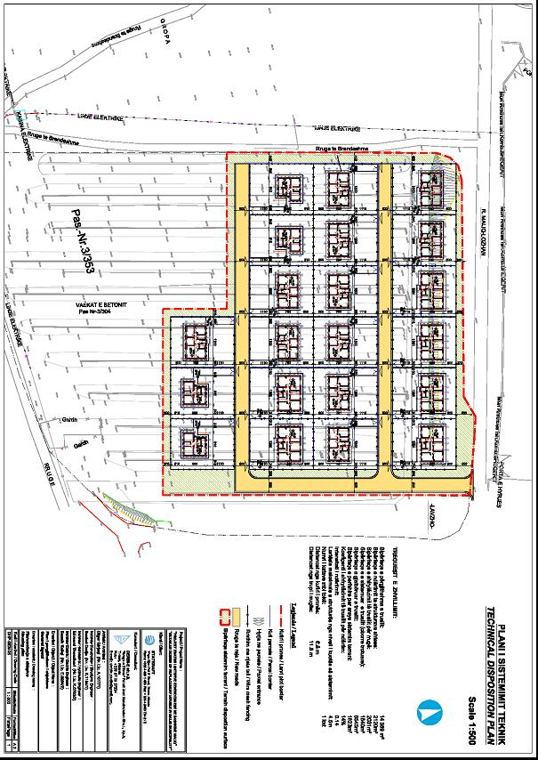

Lidhja 2- Lista e familjeve që përfitojnë shtëpi zëvendësuese, pjesët takuese dhe të dhëna të tjera

Nr. | Emër | Atësia | Mbiemër | Fshati | Sipërfaqe e truallit m² | Sipërfaqe e shtëpisë | Nr. i familjarëve që jetojnë në shtëpi
1 | Hade | Jazmi | Xhemollari | Nikollarë | 500 | 120 | 3
2 | Mazllëm | Laver | Hoxhaj | Lumaj | 500 | 100 | 4
3 | Zenel | Rushan | Hoxhaj | Lumaj | 500 | 100 | 6
4 | Arben | Ameli | Dulellari | Lumaj | 500 | 100 | 5
5 | Myfit | Hekuran | Dulellari | Lumaj | 500 | 70 | 5
6 | Sokrat | Tefik | Qelasi | Lumaj | 500 | 120 | 5
7 | Shahin | Ramiz | Qelasi | Lumaj | 500 | 120 | 5
8 | Jordan | Çelnik | Dulellari | Lumaj | 500 | 100 | 3
9 | Shkëndije | Rexhep | Çaçi | Lumaj | 500 | 70 | 2
10 | Agron | Hasim | Çaçi | Lumaj | 500 | 100 | 4
11 | Jani | Xhemil | Kaçellari | Lumaj | 500 | 120 | 5
12 | Istref | Hekuran | Dulellari | Lumaj | 500 | 70 | 3
13 | Fatmir | Hekuran | Dulellari | Lumaj | 500 | 100 | 4
14 | Selami | Hekuran | Dulellari | Lumaj | 500 | 120 | 5
15 | Mersin | Hekuran | Dulellari | Lumaj | 500 | 100 | 6
16 | Feridon | Safet | Xhemollari | Nikollarë | 500 | 70 | 4
17 | Elmas | Myzafer | Xhemollari | Nikollarë | 500 | 120 | 3
18 | Hysni | Hodo | Xhemollari | Nikollarë | 500 | 100 | 2
19 | Durim | Hysni | Xhemollari | Nikollarë | 500 | 100 | 4
20 | Jetnor | Mino | Agolli | Nikollarë | 500 | 70 | 5
21 | Rustem | Koçi | Dulellari | Lumaj | 500 | 100 | 1

Lidhja 3- Formular për inventarizimin e pronave të paluajtshme shtetërore (për inventarizimin e pronave të veçanta)

LISTA E PASURIVE TË PALUAJTSHME QË TRANSFEROHEN DHE KALOJNË NË PRONËSI TË BASHKISË MALIQ, SI DHE SIPËRFAQJA QË VIHET NË DISPOZICION TË SHOQËRISË DEVOLL HYDROPOWER SHA PËR NDËRTIMIN E SHTËPIVE ZËVENDËSUESE
Nr. rend. | A |  |  | B |  |  | C
 | Zona kadastrale/  Indeksi i hartës | Nr. i pasurisë | Lloji i pronës | Emri i pronës/  Adresa | Sip. e truallit (m²) | Sip. ndërtese (m²) | Funksioni për të cilin përdoret prona | Institucioni/enti  që ushtron të  drejtën e  përfaqësuesit të  pronarit shtet | Institucioni/ Enti përdorues, statusi juridik i përdorimit | Sipërfaqja që vihet në dispozicion të Devoll Hydropower Sh.a. për ndërtimin e shtëpive ekzistuese | Të dhëna të tjera
1 | 2573  Ko-Maliq-D-4 | 3/353 | truall | Truall dhe rrugë  Maliq | 29,400 |  | aktivitet ekonomik | MFE | Kombinati i Sheqerit  Pronar | 14359 | Pasuria 3/353 është truall
2 | 2573  Ko-Maliq-D-4 | 3/352 | Ndërtim | Vaskat e Panxharit+ Rrugë  Maliq |  | 22,940 | aktivitet ekonomik | MFE | Kombinati i sheqerit  Pronar | 6,668.2 | Pasuria 3/352 është ndërtim (vaskat e panxharit) dhe përfshihet brenda pasurisë 3/353 (truall)

